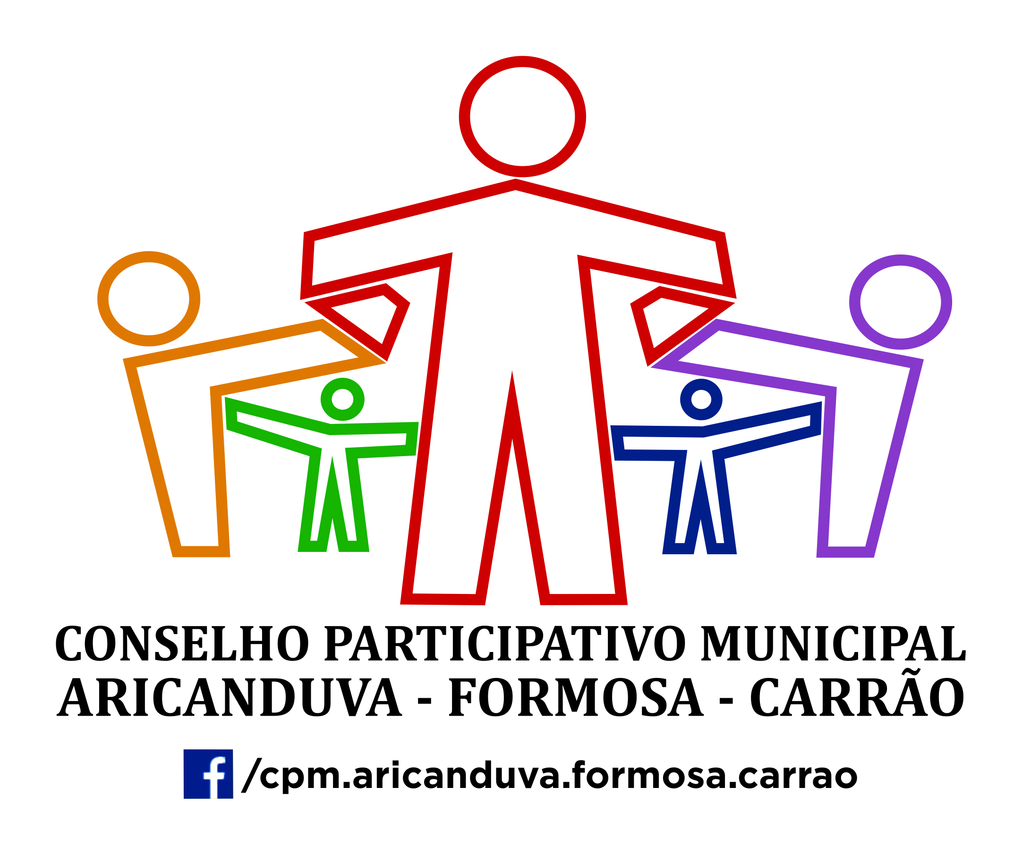
ATA DA 21a. REUNIÃO ORDINÁRIA - OUTUBRO/2019
CONSELHO PARTICIPATIVO MUNICIPAL
ARICANDUVA/FORMOSA/CARRÃO

No nono dia do mês de outubro do ano de dois mil e dezenove, no auditório da Subprefeitura Aricanduva/Formosa/Carrão, realizou-se a vigésima primeira reunião ordinária do Conselho Participativo Municipal.

Conselheiros: Ione Jesus Santos, Luis Fernando Ferraz e Rogério Marcelino de Moura

Agente público: Cláudio Peres Munhos Júnior, representante da Subprefeitura.

Munícipes: Henrique Schiavo e Fernanda Schiavo.

Pauta:
1. Leitura e aprovação da ata da reunião anterior;
2. Demandas dos munícipes e convidados;
3. Demandas dos conselheiros.

A reunião iniciou-se às 19 horas.

Na ausência da coordenadora, Viviane Modesto de Souza, a coordenação coube à Luis Fernando Ferraz, segundo secretário. Ione Jesus Santos secretariou o encontro.

O terma abordado entre os presentes foi a realização das eleições para o Conselho Tutelar, Conselho de Política Urbana e Conselho Participativo Municipal – Biênio 2020-2021, o desempenho da gestão da Subprefeitura e da Prefeitura.

O conselheiro Rogério Marcelino de Moura alertou que a decisão da Prefeitura em suspender a segurança da GCM – Guarda Civil Municipal às Subprefeituras está deixou a Subprefeitura Aricanduva/Formosa/Carrão desguarnecida, munícipes e funcionários sem proteção e o risco do patrimônio público ser saqueado. Também destacou que o processo de eleição para o COM, em comparação à eleição de 2015, não teve um prazo adequado de realização das inscrições e divulgação das candidaturas, além da divulgação estar sendo feita de maneira precária.Anunciou que recebeu denúncia de área pública invadida na confluência da Rua Sebastião Razali com a Avenida Emílio Meneghini, Jd. Vila Formosa e aproveitamento de área pública para fins particulares na Avenida Aguiar da Beira, na área pública localizada entre as ruas Petrobrás e Nicolino Ferrara, o proprietário da casa cujo terreno fica paralelo à avenida, abriu um bar, sem licença, instalou toldos em área pública, na qual promove shows, cujo barulho incomoda a vizinhança. As apresentações costumam a durar entre as 22 horas e 5 horas da manhã.

Não havendo nada mais a acrescentar, a reunião foi encerrada às 20h10.

Foi reiterado, assim como nas reuniões anteriores, que a reunião de novembro será para confraternização. Dessa mesma forma, ficou reiterado que não será realizada a reunião do mês de dezembro.

São Paulo, 30 de outubro de 2019.

Luis Fernando Ferraz Ione Jesus Santos
Coordenador (substituto) Secretária (substituta)

